***Una experiencia de trabajo durante toda la Asamblea Sinodal***

**El timonel, el orientador y lo concreto de la Sinodalidad**

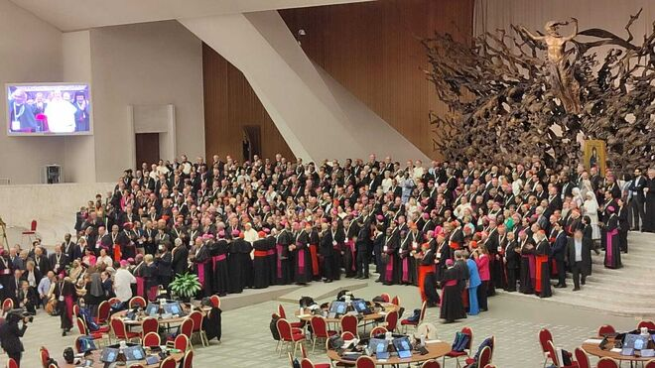

Foto Final Asamblea Sinodal

**La arrogancia se hace presente cuando, movidos por la autosuficiencia, creemos que la nuestra es la única forma de ser Iglesia, con una agenda a imponer, y despreciamos a quienes vemos como contrincantes**

**“Muchas personas quieren que este Sínodo dé un Sí o un No inmediato en varios temas”, de ahí las decepciones de algunos. Estos son quienes ven en el Sínodo un espacio “para negociar compromisos o golpear a los oponentes”**

**“La Sinodalidad es un camino sin retorno”, porque “todos estamos entrando en un movimiento de ser Iglesia, estamos siendo invitados a participar en un modo de ser Iglesia”**

***29.10.2024***[***Luis Miguel Modino, enviado especial al Sínodo de la Sinodalidad***](https://www.religiondigital.org/luis_miguel_modino/)

La Asamblea Sinodal terminó, pero no el Sínodo, que es un proceso, ni la Sinodalidad, que es un modo de ser Iglesia. Cuatro semanas pueden dar para mucho o para nada, pero estoy convencido de que el tiempo transcurrido durante la Segunda Sesión de la Asamblea Sinodal del Sínodo sobre la Sinodalidad, realizada en el Aula Pablo VI de 2 a 27 de octubre de 2024, con dos días previos de retiro, **dará frutos**, el treinta, el sesenta o el cien por ciento.

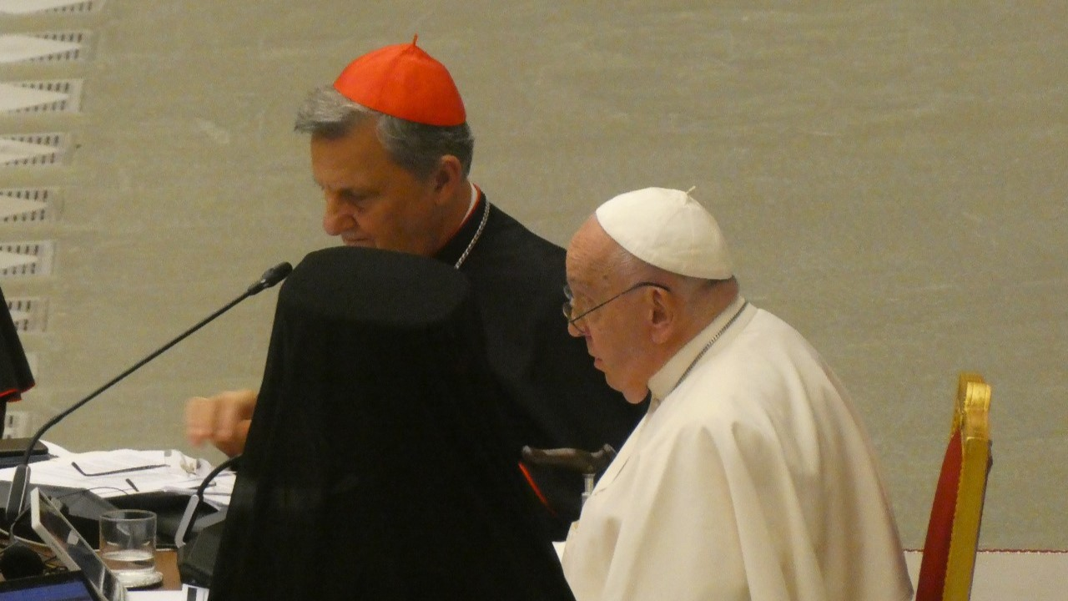

**El timonel**

Después de lo visto me quedo con lo que llamaría **el timonel, el orientador y lo concreto**. Los años nos ayudan a sedimentar, sobre todo cuando vivimos y contemplamos la realidad desde Dios. El timonel de todo lo que la Iglesia está viviendo en este tiempo, no es otro que el Papa Francisco. Digo eso a partir de sus dos homilías y sus dos discursos, en la apertura y en la clausura. En la misa de la mañana del 2 de octubre, invitaba a buscar el camino a seguir para llegar donde Dios nos quiere llevar, una tarea no fácil, dada la diversidad de procedencias y de ministerios eclesiales de los miembros. Quien siente que perdió o ganó no entiende la llamada que Francisco hacía a ser lugar de escucha en comunión, no un parlamento.

La arrogancia se hace presente cuando, **movidos por la autosuficiencia, creemos que la nuestra es la única forma de ser Iglesia**, con una agenda a imponer, y despreciamos a quienes vemos como contrincantes, lo que se supera desde la fraternidad en la comunión, que lleve a hablar de forma espontanea y abierta, sin miedo al rechazo, desde el hacerse pequeños y el querer estar entre los pequeños, en las periferias, escuchando ahí la voz del Espíritu consolador, imagen del Dios misericordioso, que sabe y quiere perdonar siempre y a todos.

El timonel ha pretendido que todos remen juntos y en la misma dirección, a pesar de los rebeldes que se empeñan en desentonar para que la sinfonía no suene bien. **En la Iglesia, nadie es lo que es sin el otro, inclusive el obispo de Roma**, que también tiene que escuchar para guiar mejor el timón de un barco en el que no falte nadie, un barco sin muros, sin rigidez, lo que hará avanzar en diversidad, sin condenas, mediante la experiencia concreta que lleva a descubrir al Espíritu que sopla en todas partes. Para eso la Iglesia no puede quedarse sentada, muda, ciega o estática, tenemos que ponernos a la escucha del Señor y salir de nosotros mismos para caminar juntos detrás de Él y con Él.

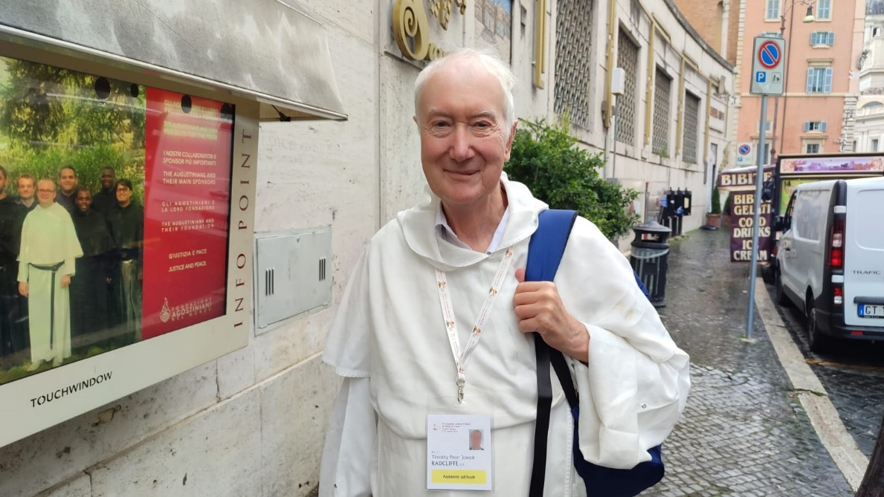

**El orientador**

Considero a Timothy Radcliffe como uno de los grandes orientadores de la sinodalidad. El dominico inglés consigue hacer una lectura espiritual para ayudar a **avanzar en ese modo de ser Iglesia a partir de la escucha del Espíritu Santo**, que genera un sentimiento de libertad, que permite caminar juntos y tomar decisiones, pensar, hablar y escuchar sin miedo Sólo así la Iglesia católica podrá renovarse y responder ante las situaciones nuevas, asumiendo “nuevas formas para ser Iglesia que nos permitan estar en comunión los unos con los otros de una forma más profunda en Cristo y hacia Cristo”.

Antes de que así se manifestasen algunos, Radcliffe ya lo advertía: “podemos sentirnos decepcionados por las decisiones del Sínodo”, a quienes daba la respuesta: “**pertenecer a la Iglesia y decir Nosotros**”. De hecho, “no hay que tener miedo al desacuerdo, porque en él actúa el Espíritu Santo”, Dios actúa “actúa suave y silenciosamente, incluso cuando las cosas parecen ir mal”, algo que ha hecho a lo largo de la historia, “llevándonos al Reino por caminos que sólo Dios conoce. Su voluntad para nuestro bien no puede frustrarse”. De hecho, “este es sólo un sínodo. Habrá otros. Nosotros no tenemos que hacerlo todo, sólo intentar dar el siguiente paso”.

Siempre habrá preguntas difíciles a las que responder, una de ellas es: ¿cómo puede la Iglesia ser la comunidad de los bautizados, todos iguales, y sin embargo el Cuerpo de Cristo con diferentes roles y jerarquías? Una pregunta hecha por el dominico a la Asamblea Sinodal. Para Radcliffe, “**muchas personas quieren que este Sínodo dé un Sí o un No inmediato en varios temas**”, de ahí las decepciones de algunos. Estos son quienes ven en el Sínodo un espacio “para negociar compromisos o golpear a los oponentes”. Frente a ello, una pregunta fundamental: “¿Nos atreveremos a confiar unos en otros a pesar de algunos fracasos?”

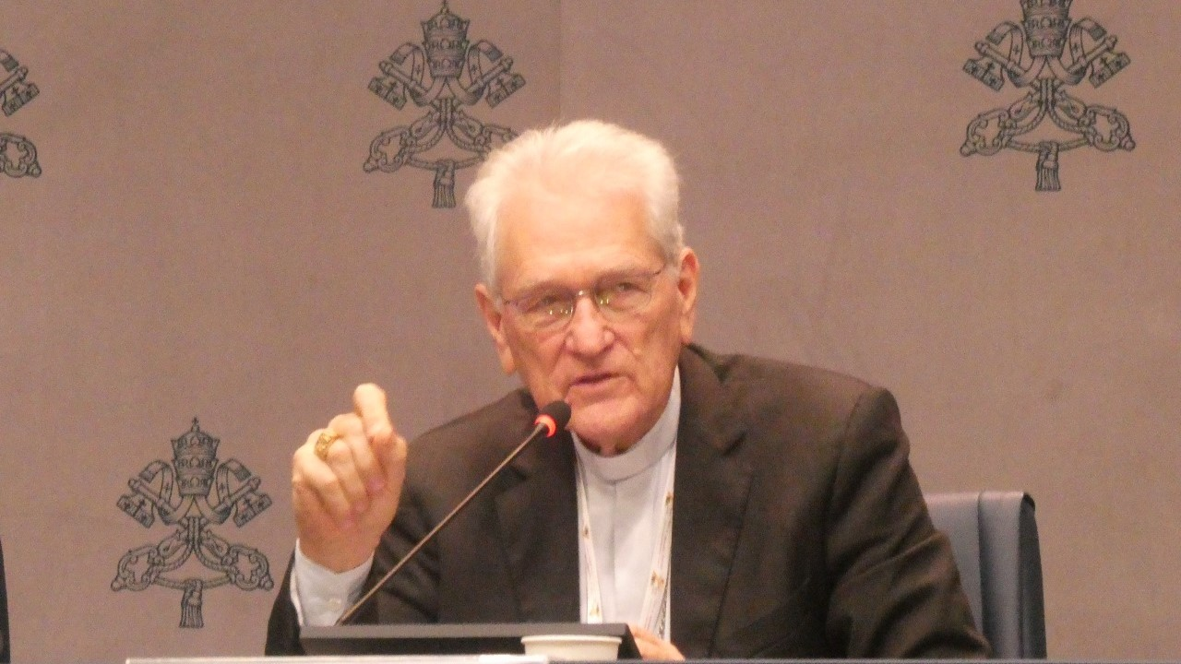

**Lo concreto**

Finalmente, descubrir lo que ya tenemos de Sinodalidad, que es algo que en mayor o menor medida existe, algo que hizo el arzobispo de Manaos, el cardenal Leonardo Steiner. De hecho, la sinodalidad tiene que ver con diferentes realidades, entre ellas el medio ambiente, pues en “Querida Amazonía, el Papa Francisco nos da una hermenéutica de totalidad que es tremendamente sinodal”. Pero **la sinodalidad también se manifiesta en el caminar de la Iglesia en la Amazonía**. Allí las mujeres, una de las grandes cuestiones de este proceso sinodal, “han sacado adelante a las comunidades y hoy están sacando adelante a nuestras comunidades”.

Inclusive, y aquí entra en juego el tema de las diaconisas, dijo que “**varias de nuestras mujeres son verdaderas diaconisas**, sin haber recibido la imposición de manos. Y a estas diaconisas, nos gustaría llamarlas diaconisas, pero para no crear confusión con el ministerio ordenado, aún no hemos encontrado una palabra adecuada”. Desde ahí subrayó que “es admirable, admirable, cuántas mujeres son responsables de nuestra Iglesia, es admirable”, mujeres que “están al frente de las comunidades”, hasta el punto de que “nuestra Iglesia no sería la Iglesia que es sin la presencia de las mujeres”.

Son pasos que se van dando, tal vez no al ritmo que nos gustaría, pero sí al ritmo de todos, un proceso, que debe llevarnos a entender que “el Sínodo para la Amazonía abrió la posibilidad de tener un Sínodo de la Sinodalidad”, y que “**la Sinodalidad es un camino sin retorno**”, porque “todos estamos entrando en un movimiento de ser Iglesia, estamos siendo invitados a participar en un modo de ser Iglesia donde todos los que han recibido la gracia del bautismo y de la confirmación, han sido revestidos del Espíritu Santo y de Jesús, se sienten responsables de la misión”.

<https://www.religiondigital.org/luis_miguel_modino-_misionero_en_brasil/timonel-orientador-concreto-Sinodalidad-papa-documento-final-futuro-sinodo_7_2720197967.html>